Escola Municipal de Educação Básica Augustinho Marcon.
Catanduvas, 12 a 16 de abril de 2021.
Diretora: Tatiana Bittencourt Menegat.
Assessora Técnica Pedagógica: Maristela Apª. Borella Baraúna.
Assessora Técnica Administrativa: Margarete Petter Dutra.
Professora: Gláucia Arndt.
3° Anos 1 e 2
Aluno (a): .........................................................................................
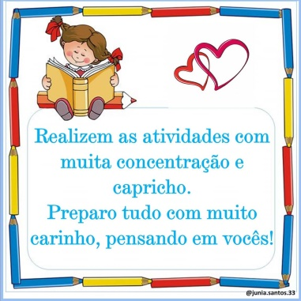
Sequência Didática: EU E O CADERNO
Aula 08.

- Leia o texto de Elias José:

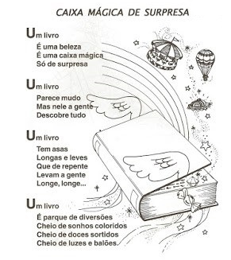
As atividades a seguir deverão ser copiadas no caderno.

- Esse texto é uma história em versos. Nessa história, há conjuntos de versos que formam estrofes.
- Quantas estrofes há nesse texto?
......................................................
- Quantos versos há nesse texto?
....................................................

- O texto Caixa Mágica de Surpresa apresenta rimas. Ligue as palavras que rimam.

Beleza - - gente
Mudo - - sortidos
De repente - - balões
Diversões - - tudo
Coloridos - - surpresa

Escolha um par de rimas e escreva uma frase.
....................................................................................................................................................................................................................................................................................................

As atividades a seguir deverão ser feitas na folha e coladas no caderno.

- Leia e desenhe:

- Escreva as frases na ordem certa:

..................................................................................................................................................
..................................................................................................................................................

....................................................................................................................................................................................................................................................................................................

- No livro de Matemática, vamos continuar o trabalho com o SND (Sistema de Numeração Decimal)
- Vamos resolver! Realize as atividades 1, 2, 3, 4 e 5, páginas 24 e 25.
- Decomposição de números até 999 - Realize as atividades 1, 2, 3, 4 e 5 páginas 26 e 27.

- Segue material de apoio que auxiliará no desenvolvimento da leitura.
